一图读懂《北京市推动工业旅游高质量发展的实施方案 （2025—2027年）》

来源：北京市经济和信息化局 发布日期：2025-10-11 21:35
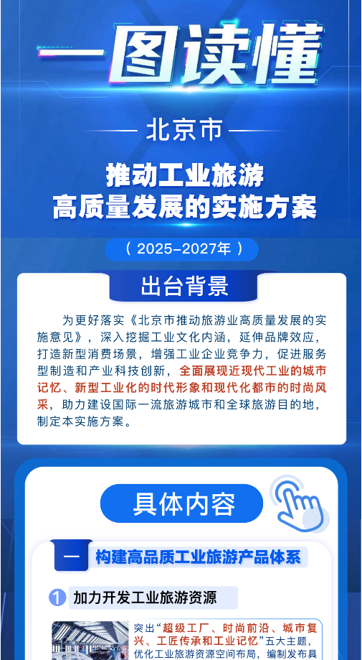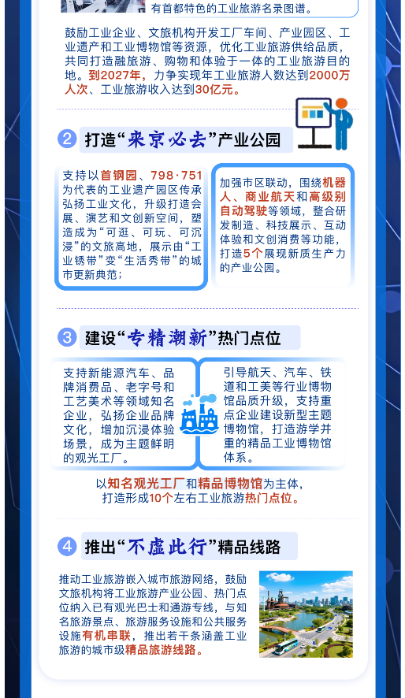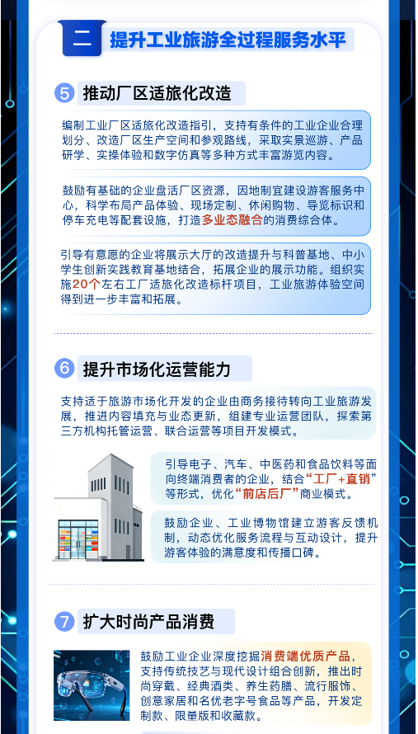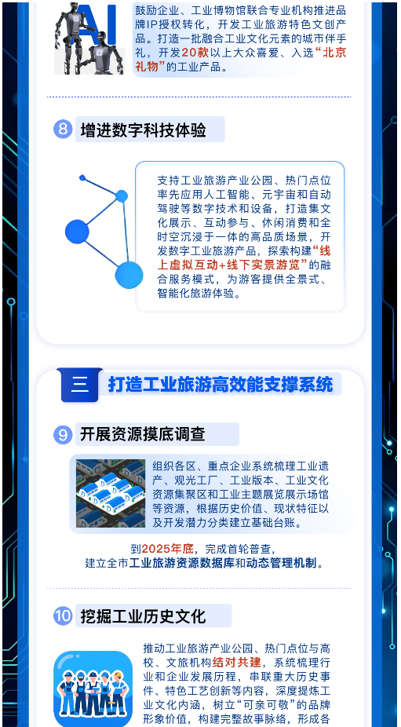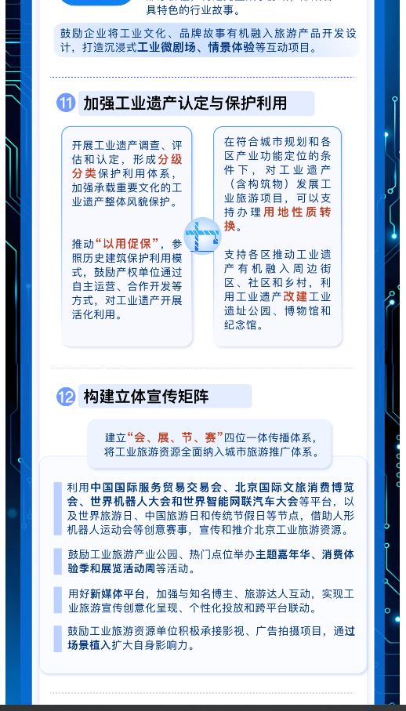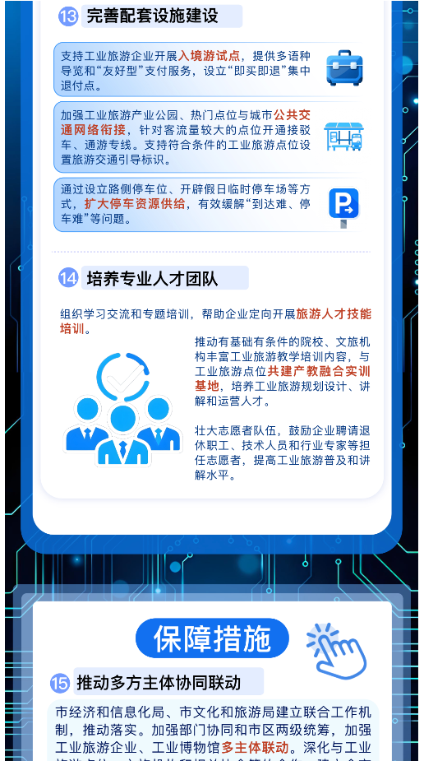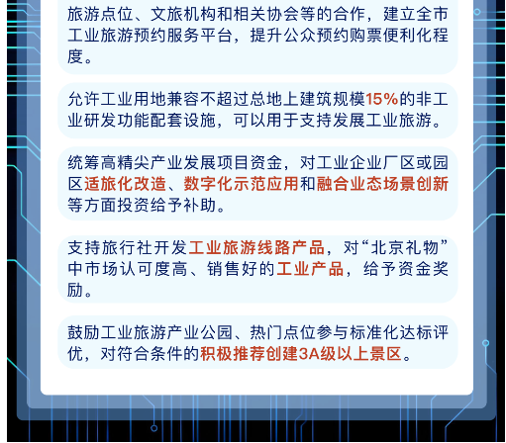
https://jxj.beijing.gov.cn/zwgk/2024zcjd/202510/t20251011_4221264.html

